Реализации регионального проекта
«Успех каждого ребенка»
по формированию и развитию творческих способностей дошкольников
в рамках нацпроекта «Образование».

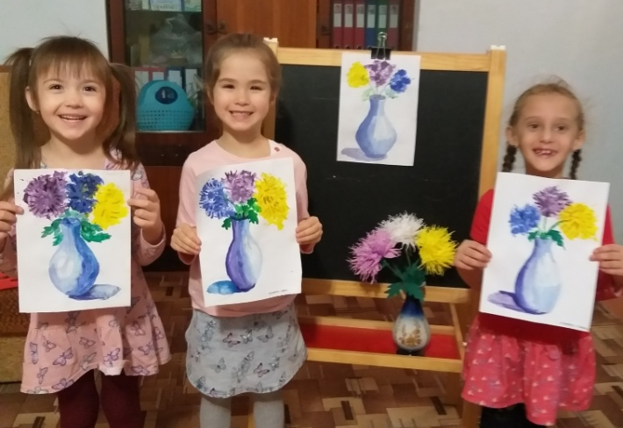

Таланты трудно распознать,
Не всякий может в них поверить.
Таланты надо воспитать,
Их надо развивать, в них верить.

Значительное место в работе дошкольного образовательного учреждения занимает художественно-эстетическое развитие детей, как важнейшее средство формирования творческой, всесторонне развитой, духовно богатой, уверенной в себе личности ребенка, согласно Федеральному государственному образовательному стандарту дошкольного образования. Формирование успешной творческой личности – одна из наиболее важных задач педагогической теории и практики на современном этапе.
В рамках нацпроекта «Образование», в Ростовской области стартовал Региональный проект «Успех каждого ребенка».
Данный проект успешно реализуется в МБДОУ ЦРР – д/с «Золотой ключик» г. Зернограда. В ДОУ создана система, в которой уже на ранних этапах, дети могут выбрать художественно - эстетическое направление развития. Путь к успеху у каждого свой, но главное — это путь, дорога, по которой дети проходят свое развитие в творчестве «от простого к сложному». Все дети разные, уровень развития способностей у всех разный, но объединяет их одно – желание творить! Задача педагога - заметить желание ребенка заниматься творчеством, поддержать, развить его способности и помочь ему реализоваться в этом направлении.
Реализация регионального проекта «Успех каждого ребенка» осуществляется на занятиях кружка «Акварелька» по дополнительному образованию с художественно-эстетической направленностью. Для работы кружка разработана программа с учетом «Требований к содержанию и оформлению образовательных программ дополнительного образования детей» (Письмо Минобразования РФ от 18 июня 2003 г. №28-02-484/16). На занятиях кружка обучающиеся занимаются нетрадиционной изобразительной деятельностью по двум направлениям – рисование и лепка, которые дополняют друг друга и, только в тесной взаимосвязи между собой, эти занятия открывают детям целостную картину мира с ее разнообразием ярких красок.
Работа спланирована таким образом, что обучающиеся на каждом занятии познают что-то новое, интересное, нестандартное, открывают для себя новые грани и неограниченные возможности привычных изобразительных материалов и средств.
В результате знакомства детей с различными инновационными изобразительными техниками, как в рисунке, так и в лепке, облегчается процесс усвоения детьми навыков и умений в изобразительном творчестве.
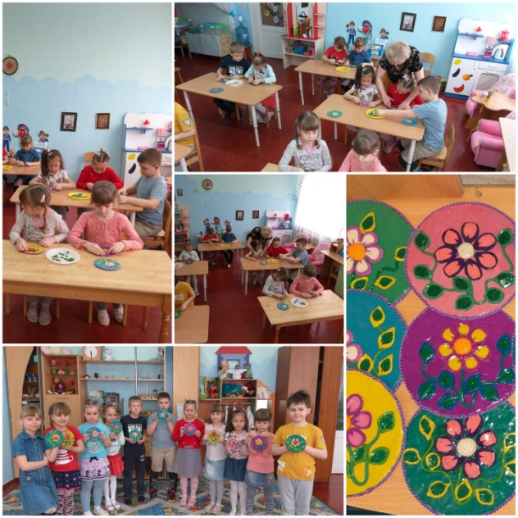
Эти занятия создают ситуацию успеха у дошкольников, формируют устойчивую мотивацию к изобразительной деятельности, позволяют ребенку преодолеть чувство страха перед неудачей, стимулируют творческий потенциал, развивают индивидуальные способности ребенка в художественном творчестве, в экспериментировании с изобразительными средствами, материалами.
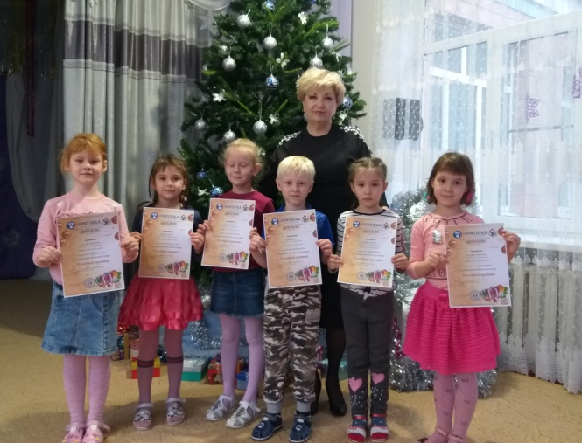

Основная идея проекта «Успех каждого ребенка» – создание комплексной модели выявления, развития и поддержки талантливых детей. Для педагога важен успех каждого обучающегося, пусть даже не значительный, но мотивирующий ребенка к творческому росту. На занятиях кружка «Маленькие волшебники» дети получают успешный опыт участия в творческих проектах, выставках, творческих конкурсах различного уровня. Успех даёт ребенку уверенность в своих силах, вызывает в них чувство гордости, радости. Успех заставляет двигаться к новым вершинам, к победе.
Успех невозможно получить просто так, не приложив к этому определенных усилий и стараний. Поэтому занятия в кружке воспитывают в детях любовь к творчеству, желание сделать свою работу ярче, выразительнее, используя все многообразие изобразительных материалов и средств. Творчество обучающихся свободно от стереотипов, ничто не ограничивает полет их фантазии, художественного замысла, композиционного решения, в этом и есть успех! Ребёнок, который испытал успех, очень отчётливо помнит эти радостные и окрыляющие чувства и эмоции. И, конечно же, он будет стремиться повторить это снова и снова.
Воспитанники кружка регулярно участвуют в детских творческих конкурсах различного уровня. Они неоднократно завоевывали звание Лауреатов и Победителей Региональных, Международных, Всероссийских творческих конкурсов:
- «Я рисую мир»; «Лесные переливы»; «Без кисти и карандаша»; «Герои любимых книг»;«Весенняя мастерская»; «Пластилиновое чудо»; «Я помню, я горжусь»; «Ты – Гений»; «75-летие Великой
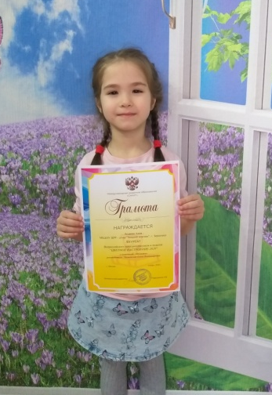
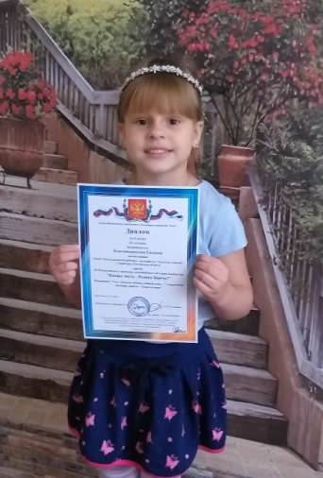
Победы» и др.
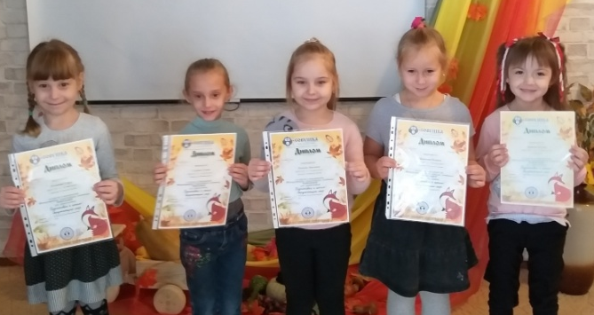

Отслеживая путь своих воспитанников, я горжусь ими, некоторые из них продолжили свое обучение в творческих изостудиях, художественной школе города, радуюсь их результатам!
Секрет и залог успеха работы педагога кроется в любви к детям и делу, которому он призван служить. А если творческое кредо педагога - дарить воспитанникам радость познания и самореализации, то результат такой деятельности непременно обернется определенным успехом, и конечно, благодарностью поверившего в себя ребенка и его родителей.
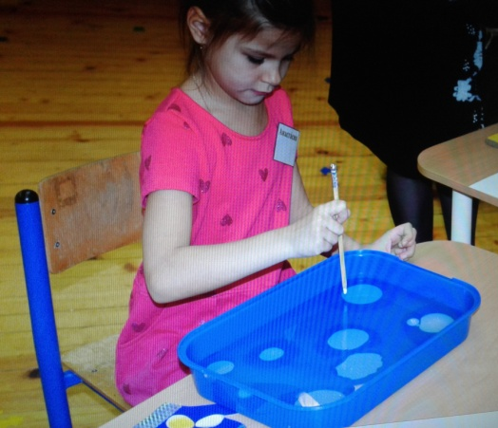
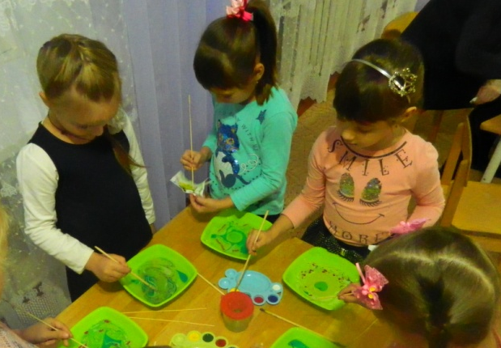

Чижевская Е.В., педагог дополнительного образования
высшей квалификационной категории.

